«ФОРМИРОВАНИЕ МУЗЫКАЛЬНОЙ КУЛЬТУРЫ
У ДОШКОЛЬНИКОВ»
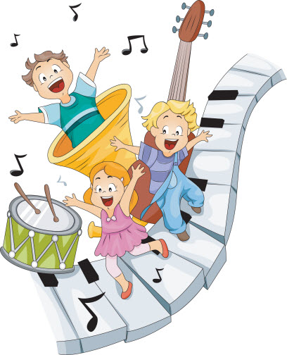

Известно: дошкольники, слушая музыку, различную по художественным достоинствам, «заражаются» отношением к ней взрослых. Отсюда понятно, что именно от музыкальных предпочтений педагогов и родителей зависит успешность формирования основ музыкальной культуры у дошкольников. Одни и те же навыки и умения дети могут приобретать на различном по своему художественному уровню репертуаре. «Низкий» уровень произведения при положительном отношении взрослого дезориентирует ребенка в представлениях о красоте музыки, ценностных эталонах искусства. Как и общая культура человека, музыкальная формируется с раннего возраста: ребенок начинает осваивать «язык» музыки, ее «речь» еще до рождения.
Что формирует основы музыкальной культуры? Музыкальные произведения разных эпох сгруппированы по шести темам:
- Музыка выражает настроения, чувства, характер людей;
- Песня, танец, марш;
- Музыка рассказывает о животных и птицах;
- Природа и музыка;
- Сказка в музыке;
- Музыкальные инструменты.
В каждой возрастной группе темы изучаются на новом репертуаре с возвратом к знакомому, что способствует закреплению накопленных впечатлений. Чтобы заинтересовать ребенка музыкой, развивать его мышление, воображение, необходимо побуждать его к сравнениям, высказываниям. Поэтому репертуар подобран для каждой темы в контрастных сопоставлениях.
Однако, успех работы в формировании музыкальной культуры определяется не только содержанием программы, но и формами организации деятельности и методами обучения. Чтобы обучение носило развивающий характер, побуждаю детей к творчеству, к активной деятельности. Это способствует развитию эмоциональной отзывчивости на музыку, побуждает к осмыслению ее выразительных средств в активной творческой деятельности.
В раннем и младшем дошкольном возрасте, когда дети еще не могут сами выразительно двигаться, высказываться о характере произведения, им, естественно, необходима помощь. Так, педагог, по ходу звучания произведения, облегчая его усвоение, поясняет: «Какая нежная, ласковая музыка» или «Как громко и радостно звучит марш», предлагает выразить характер звучания музыкально – ритмическими движениями, ритмо – пластикой.
У музыкального руководителя есть возможность сочетать разные виды воздействия - словесное, мимическое, интонационное, вокальное, тактильное и пр. Тем самым он учит детей высказываться о характере музыки, согласовывать действия соответственно смене частей музыкального произведения. Иными словами, педагог развивает эмоциональную отзывчивость, осознанное восприятие музыки.
Уже младшие дошкольники могут воплощать в рисовании свои музыкальные впечатления. Например, передавая смену характера музыки при слушании «Феи зимы» С. Прокофьева из балета «Золушка», дети воспроизводят с помощью тычковых кисточек на голубой бумаге белые линии или точки. В средней группе «рисуют» музыку цветными пятнами применяя разные техники для создания образа. В старшем возрасте дети более самостоятельно решают поставленные перед ними задачи. Их творчество проявляется в процессе умения слышать музыку.
Так постепенно накапливается опыт восприятия музыкальной классики, так появляются любимые произведения, предпочтения, формируются основы музыкальной культуры.
Ссылки: http://muz-rukovoditel.ucoz.ru/publ/konsultacii/dlja_roditelej/formirovanie_muzykalnoj_kultury_u_doshkolnikov/2-1-0-7
http://ru.123rf.com/photo_6810779_children-with-musical-instruments.html

